B. LA GALAXIA HIPERTEXTUAL
Desde que Ted Nelson y su propuesta Xanadú comenzaron con este concepto, el hipertexto mantiene la relación con la escritura, el uso de las tecnologías alfabética, pero la estructura del discurso cambia. La forma y estructura de lo que se escribe o construye es distinta. La hipertextualidad es una forma de escritura no secuencial, y el acceso a la información o conocimientos contenidos en un hiper-texto son recuperados de maneras distintas con respecto al texto impreso.

Proyecto Xanadu
Eneko Lorente da un paso más, para aplicar la nueva forma de escribir textos a la de escribir la realidad, afirmand que “no es lo novedoso o lo extraño lo que debe determinar la aceptación de una tecnología, sino sus posibilidades para facilitar y mejorar aquellos procesos y actividades en si importantes, como puede ser la enseñanza.
Es importante considerar que, así como la experiencia de la lectura se ha transformado por el uso de nuevas convenciones en el código alfabético y por la nuevas tecnologías de impresión, el hipertexto ha implicado una experiencia de lectura distinta a la que proporciona la lectura de libros convencionales impresos en papel. (…)
Al igual que lo hicieran en su momento las tecnologías que alumbraron la modernidad, las denominadas "nuevas tecnologías" modifican progresivamente la percepción y la representación de la realidad, a la vez que transforman los modos privilegiados por una cultura y una sociedad para relacionarse con el saber y acceder a nuevas formas de conocimiento. La implantación de nuevas tecnologías y sistemas de documentación multimedia no involucra, únicamente, nuevas formas de intercambio informativo, nuevos sistemas e interfaces para el almacenamiento y recuperación de información, sino que se abre además la posibilidad de experimentación de nuevas formas de indagación y de producción discursiva de la realidad.”
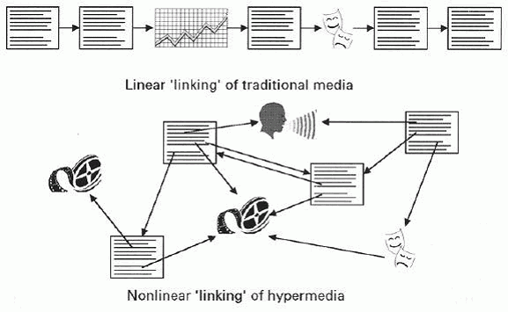
Comparación estructuras lineal e hypermedia
Y asigna a la tecnología un papel clave en la experiencia discursiva, aseverando que tecnología ha sido el sustento de los metarrelatos de la modernidad. La idea que alimenta "Velocidad de Escape", el libro de Mark Dery sobre la cibercultura en el final de siglo, sostiene que nos contamos historias para poder vivir, para poder dar significado al mundo, para habitar lo inefable, lo desconocido. Construimos relatos acerca del poder de la tecnología coherentes con un futuro sobre el que proyectamos nuestros temores, los problemas y tensiones de la sociedad actual. La tecnología es una mitopoética, un ámbito de pensamiento y de producción narrativa disponible para proporcionar un sentido simbólico a las tensiones del momento.
El profesor Lorente piensa que lo que está en juego no es la adquisición de un sistema de conocimientos dado, como pretendiera la lógica técnica del aprendizaje, sino la consecución de metasaberes, esto es, la adquisición de competencias que pongan al sujeto en condiciones de poder evaluar la pertinencia de los conocimientos adquiridos y de los procesos seguidos, con el fin de diseñar estrategias de aprendizaje satisfactorias en función de sus propios proyectos y aspiraciones. De lo que se trata:
- no es la posibilidad de acceso a una mayor cantidad de información, disponible en múltiples soportes y formatos,
- sino el desarrollo de competencias que permitan el desenvolvimiento del individuo en el cambiante entorno tecnológico, organizacional, social y cultural.
Y para ello hay que determinar bien quien es el sujeto que escribe el hipertexto.

Acudimos a “La Galaxia Internet” de Castells para releer en el capítulo septimo un apartado encabezado con esta pregunta ¿Hacia un hipertexto personalizado?, en el que se replantea la comunicación sobre la base de la interactividad y la expresión multidimensional, donde identifica 4 procesos simultaneos del nuevo modelo de comunicación:
- La Integración: forma hibrida de expresion de formas artísticas y tecnológicas
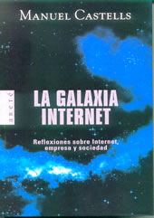
Portada libro Castells
- La Interactividad: capacidad del usuario para manipular e influir en su experiencia comunicativa
- La Interconexion de elementos o hipermedios
- La Inmersión o simulación tridimensional
Y citando a Packer y Jordan envuelve los cuatro componentes anteriores bajo el concepto de Narratividad, que son las estrategias estéticas y formales que dan como resultado formas y presentaciones de medios no lineales.
Aludiendo a una transformación cultural mas compleja de lo que nos pensabamos, sugiere que “el hipertexto quizas no exista fuera de nosotros, sino mas bien dentro de nosotros”, entendiendo este concepto como “nuestra habilidad interna para recombinar y asimilar nuestras mentes todos los componentes del hipertexto que estan distribuidos en diversos ambitos de la expresión cultural”.
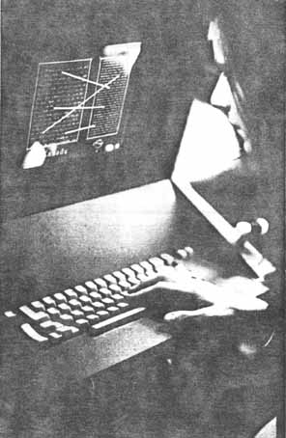
Vision hipetextual Nelson 1972
Y por si todavia hace falta decirlo más claro: “el hipertexto no es producido por el sistema multimedia, internet, … es algo que nosotros mismos producimos al utilizar internet para absorver la expresión cultural en el mundo multimedia y mas allá” Y entiende que ese debia ser el sentido que Ted Nelson quería dar a su Xanadú
Coincide con el Eneko Lorente al referirse a las comunidades virtuales de aprendizaje explicando que tratan de dar cobertura a un amplio campo de ofertas y fenómenos comunicativos derivados de experiencias en entornos de aprendizaje que tienen como soporte las Nuevas Tecnologías de la Información. Sin embargo, es preciso despejar el componente tecnológico para poder apreciar en toda su dimensión la amplitud del fenómeno en cuestión. Como señala Tomás Maldonado en “Crítica de la razón Informática”, la tendencia a asignar a la tecnología un papel taumatúrgico en la resolución de cuestiones de fondo de nuestra sociedad: la tecnología no sólo permite actuar sobre la naturaleza, sino que es, ante todo, una forma de pensar sobre ella. No se trata de un mero sistema de máquinas y de software sino que implica, en primer lugar, una forma de pensar técnica que orienta al usuario a enfocar el mundo y su experiencia sobre él de una manera determinada, concerniendo dimensiones políticas, éticas y críticas, siguiendo la linea marcada por Apple en su Teachers and Texts de 1986.
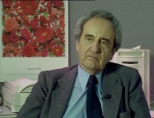
Tomas Maldonado

